高雄市田寮國民中學104年度
「指標調查填報與上傳」執行成果照片
成果照片
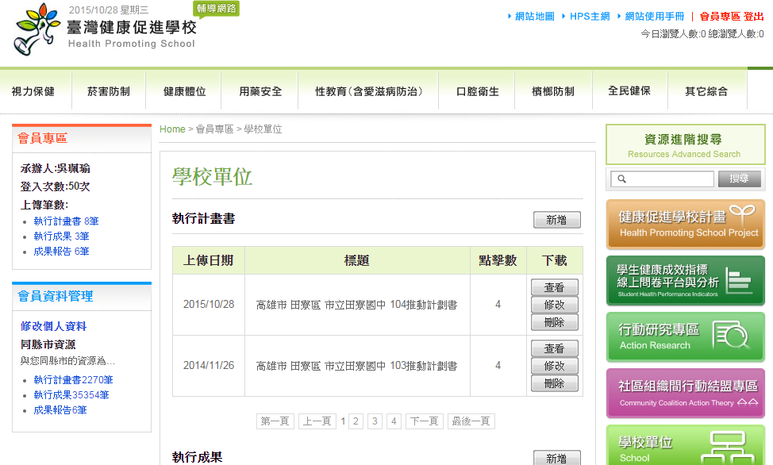
定期填報衛生年報資料
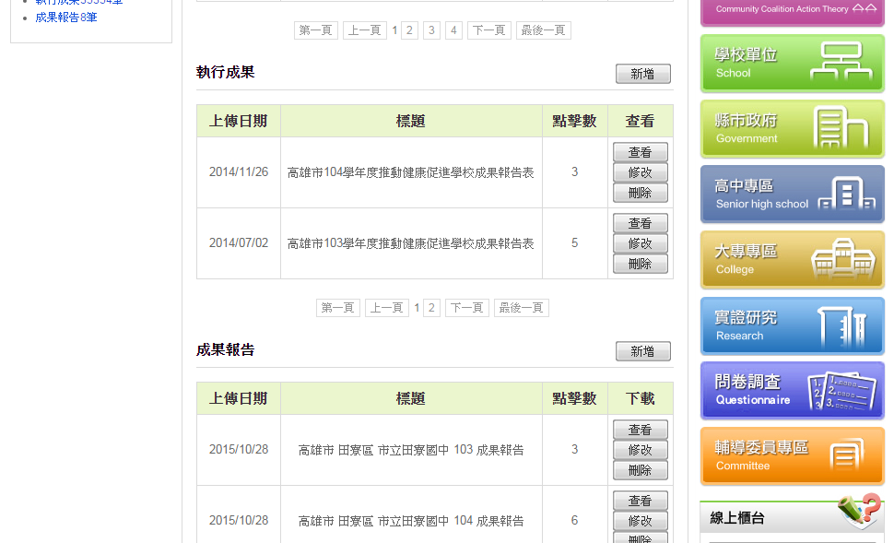
衛生年報資料上傳狀況

